目录

地点 2

时间 2

充值与余额查询 3

打印机 3

价格 4

文件打印 5

直接打印 DD(Direkt Drucken) 6

远程打印COPS(Campus Online Printing Service) 9

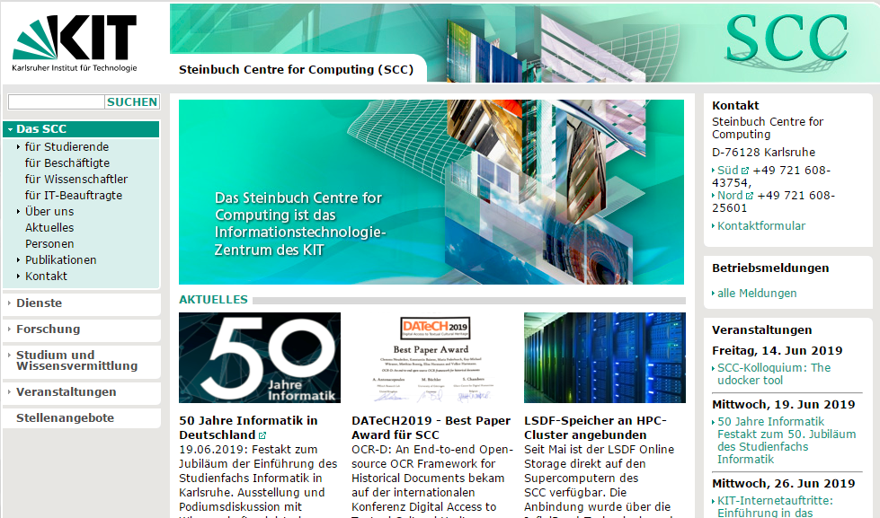

位置与布局

打印文件在SCC（<http://www.scc.kit.edu/>，Gebäude 20.21），SCC功能很丰富，对普通学生而言最重要的功能就是打印和下载软件。SCC位置较偏，远离图书馆，建议从Kronenplatz站下车比较近。

SCC提供ABCDEFG等多个机房，其中ABCD等前面的机房在负一楼。后面的机房以前也在负一楼，现在改到外面集装箱房里去了，不清楚为什么。一些Vorlesung或者Übung会在机房上课，最好挑没课的机房。当天机房占用的时间表可以在负一楼的大屏幕上看到。

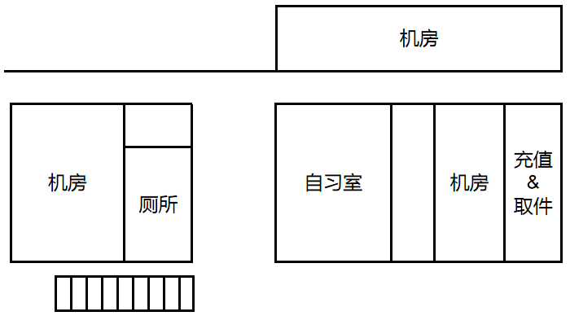

以上是SCC负一楼的大致布局，左下方的方格是楼梯。

时间

工作时间如下。简单来说周一到周五开到晚上八点，周六开到下午一点，但是工作人员不上班，周日关门。其实SCC周六下午也是可以进去的，需要在门口刷卡。虽然机房都关门了，但是可以用负一楼自习室。那个自习室是可以讨论的，所以会比较吵，但是正因为如此，即使考试月也会有位子，适合起晚了的人。

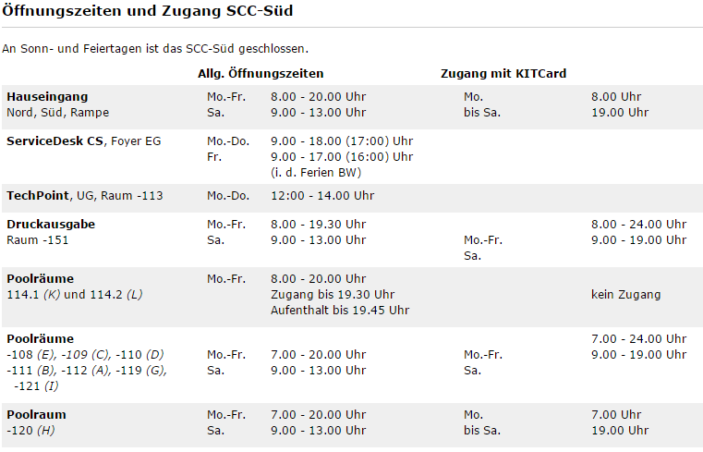

充值与余额查询

注意，打印账户和饭卡账户是分开的。换句话说，虽然你卡上可能有20块钱，但是打印的时候是用不了的。要想打印的话，必须先从校园卡充值到你的打印账户上。

关于充值，官网没有及时更新，依然是说自助充值机，但那已经是好久前的老黄历了。现在充值去负一楼，见布局图。是人工充值，大概早上十一点之后到下午下班之前。如果你不确定自己账上还有多少钱，可以在网上查询。

1. Dienste -> Arbeitsumgebung -> Drucken -> Info -> FAQ/Hilfe -> Druckkonto-Übersicht

（或者直接<http://www.scc.kit.edu/dienste/3323.php>）

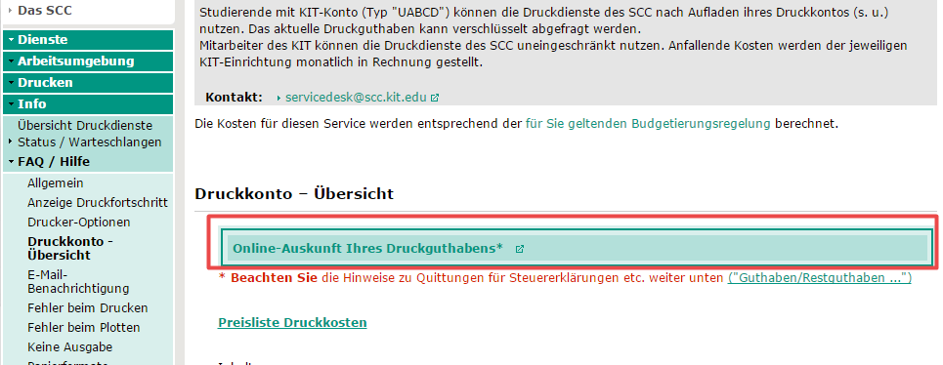

点击方框内链接，登录。然后你就可以看到：1.你的账户余额；2.你的历史打印记录；3你的历史充值记录。

1. Dienste -> Arbeitsumgebung -> Drucken -> Info -> Druckvorschau -> Kontoabfrage

以上方法效果完全相同，通向同一个页面。

打印机

当你充值完后，你就可以开始打印了。南区机房的打印机分为机房打印机（Pool Drucker）和中心打印机（Zentraldrucker）。

1. 机房打印机

顾名思义，放在机房里的小型打印机，每一个机房都有一个。好处是即打即取，不需要等，坏处是只能打黑白，规格只有A4，只能打单面。有时候需要自己装打印纸，当然打印纸就放在打印机旁边。

1. 中心打印机

这个机器很大，我们看不到，由工作人员代为处理。中心打印机又分黑白（S/W Zentraldrucker）和彩印（Farbe Zentraldrucker），可以打印A0-A4各种规格。一般用的最多的是黑白A4双面打印课件。中心打印机的可以打双面，打印页数很多的时候差别会相当可观。

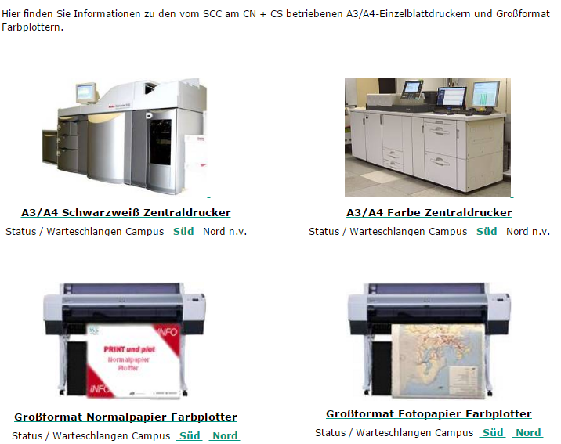

价格

以下是打印价格（<http://www.scc.kit.edu/dienste/3330.php>）。个人经验，一般PPT课件，每页内容不多的话，可以尝试2*2排版双面黑白打印。SCC打印机质量不错，打印出来都比较清晰，所以2*2也没问题。不仅仅是省钱的问题，也可以省点重量，毕竟课件页数还蛮多，期末考带来带去蛮累的。

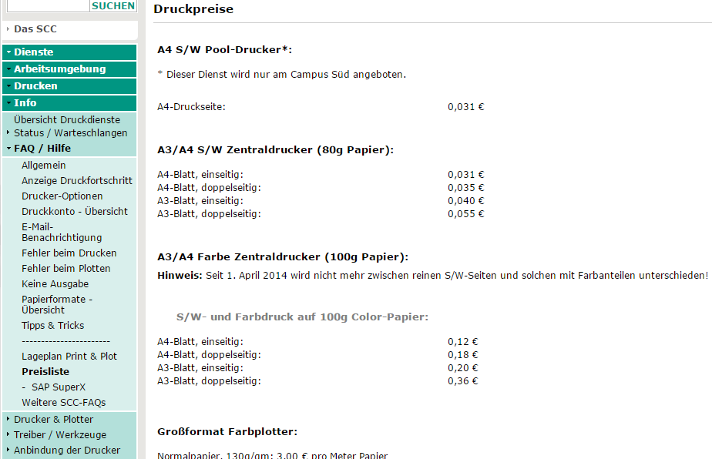

登录账号

机房电脑支持windows10和linux两套系统，可以在登录时切换。

登录账号为个人账号（非Matrikelnummer），也就是那串字母，学生一般以u开头，如uzabc。密码即个人密码。

注意：

1. [此处账号输入u开头的字母串即可，不必加@kit.edu后缀；](mailto:此处账号输入u开头的字母串即可，不必加@kit.edu后缀；)
2. 电脑初始化需要时间，大概要十几秒左右乃至更长，是正常情况，不必重启；
3. 有时显示密码错误，请依次排除以下可能：
   1. 账号是否正确，是否多添加了后缀；
   2. 密码大小写是否正确；
   3. 是否使用错误的输入法（德语键盘和英语键盘不同，尤其是符号按键大不一样）；
   4. 是否少输漏输。

本人亲身经历。有一次，登录怎么也登不上去，非说账号或者密码错误，就是不说到底是密码错了还是账号错了。当时刚入学没多久，也不肯定到底是哪不对，于是账号、学号、教育邮箱统统试了个遍，各种常用的密码也试了个遍，结果一点效果都没有。折腾了好久，最后发现原因让人大跌眼镜，原来是键盘上的一个按键接触不良，正常力度敲击没有反应。我低头敲键盘，没注意到密码少了一位。

文件打印

直接打印 DD(Direkt Drucken)

在机房打印很容易，就简单提一下。

以打印PDF为例。登录后，打开要打印的文件，一般推荐用Adobe reader。有多种方式开启打印：

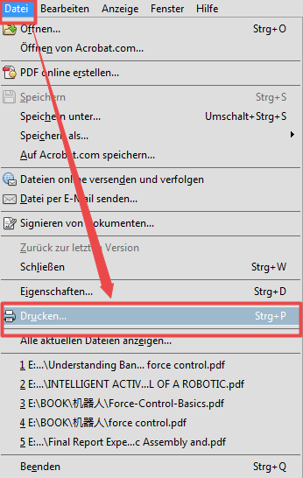 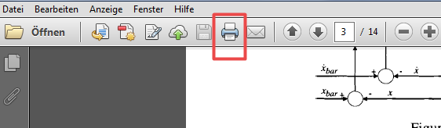

1. 菜单栏File -> Print
2. 工具栏 打印机图标
3. 快捷键Ctrl+P

无论哪一种，都会弹出一个打印设置对话框，如下图。几个重要的设置含义已经在图中标注出来，根据自己的需要调整。每次打印之前，最好确认几点：是否选择了正确的打印机（很多人第一次打印课件都打成彩色，浪费不少钱）？份数是否正确？排版是否设置？是否双面？

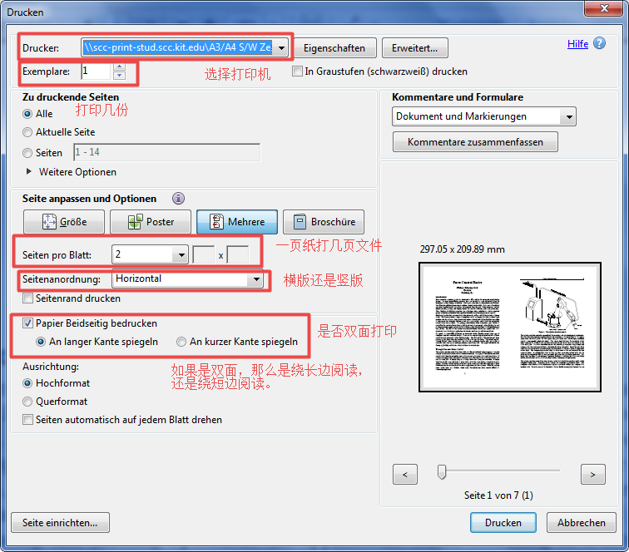

确认无误后，点击右下角的打印（drucken）。文件传输到打印机。完毕。

Tip:如果你用的是机房打印机的话，有时候会出现无法打印的情况。这通常是由于电脑初始化时没有成功与打印机建立链接，或者电脑本身有些问题。解决方案很简单，要么重启，要么换台电脑。一个账号无法同时开两台机器，所以记得注销。

如果你选用的是中心打印机，要等半个多小时。最好赶在工作人员下班之前打印出来，不然只能等第二天再来取。急着想知道他们有没有开始打印，可以去负一楼自习室旁边的屏幕上找。那里会列出当前的打印列表，以及你的文件的状态（Status）。已经完成的任务会从里面消失，但是工作人员放上架子可能还需要一点时间。以下是状态切换的介绍。

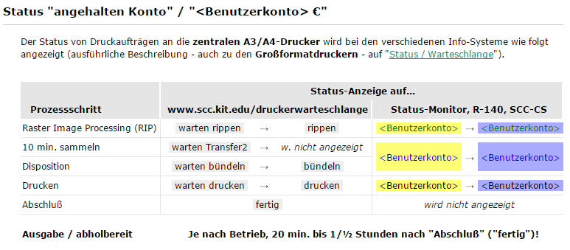

如果你像我一样懒，几步路都不想走，你也可以在网上找到相关信息。两种方法。

1. Dienste -> Arbeitsumgebung -> Drucken -> Info -> Status/Warteschlange

（或者<http://www.scc.kit.edu/dienste/8937.php>）

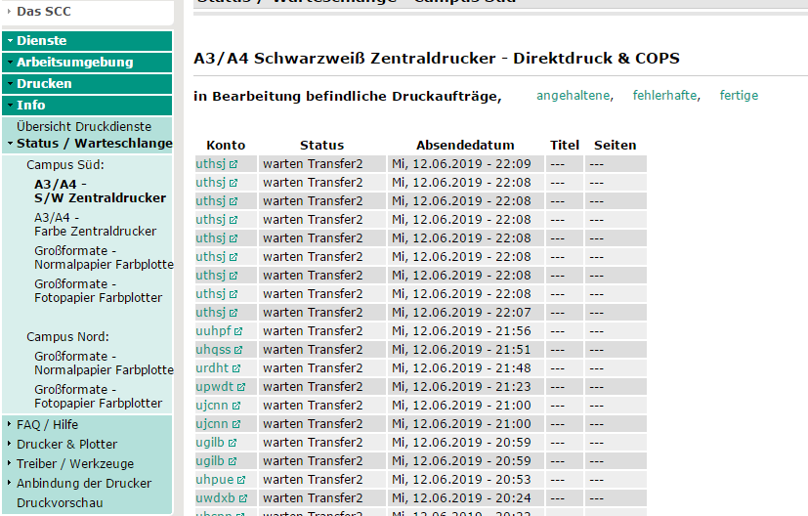

选择S/W Zentraldrucker，你可以看到当前此打印机的状态。谁在什么时候打印的文件到了什么阶段，一目了然。

1. Dienste -> Arbeitsumgebung -> Drucken -> Info -> Druckvorschau -> Druckaufträge Info

（或者直接<https://scc-print.scc.kit.edu/cgi-bin/jobs/index.cgi?printer=bw600dpi>）

选择相应的打印机，和上面类似，各种信息以列表形式显示。这里一个tip是，如果觉得太多看花眼了的话，可以在上方的Benutzername里面填自己的账号，然后点击Absenden，然后自己的打印任务就被单独列出来了。

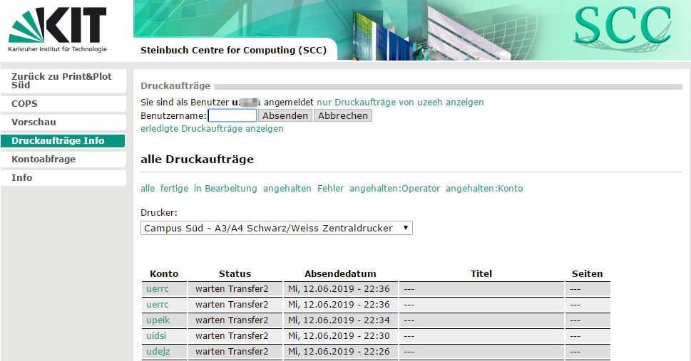

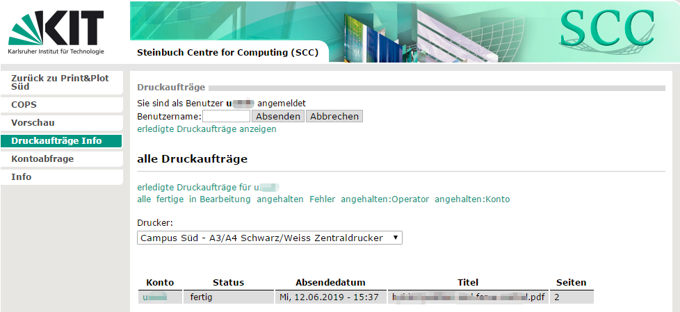

有时候你的账号钱不够，但是系统也不会提醒你。所以建议查一下是否在打印，还是阻塞（blockiert）。充完钱后阻塞的文件会自动执行，不必再重新打印。

机房打印机立打可取。中心打印机则需要时间，大概半个小时左右，由工作人员整理装订，放在特定房间格子架子上（也就是充值的那一间，见布局图）。个人根据自己的账号找到相应的格子，在格子里找自己的文件，然后直接拿走就好，不需要登记。当然有可能会发生有意或者无意拿错的情况，所以重要文件或者涉及隐私最好留心。

在取打印件的时候，你会发现封面被一张有色纸盖着，一是为了标注账号方便寻找，二是遮蔽内容保护隐私，三是明确打印时间。关于第三点，仔细观察，你会发现，那个房间的架子构成一个E字形，分成两个区域。一个区存放这个星期打印的文件，另一个区是上周及更久之前。如果你上周打印文件，这周才取，应该去另一边的架子上找。每周封面的颜色都会变，非常明显。

Tip1:如果太久没有取走打印件，会被默认放弃所有权。这些文件会被集中在盒子里，放在门口的桌子上，有需要的可以自取。

Tip2:有时候打印的课件特别大，会发生错误。这种情况可以和工作人员说明，他们登记下你的信息，然后隔几天会把钱退回到账户上。

Tip3:打印的文件会被工作人员用订书机装订。如果不需要的话，可以在网上设置不装订，他们会用橡皮筋包扎。

远程打印COPS(Campus Online Printing Service)

比机房打印更有意思的是远程打印。有时候我们希望在家发出打印命令，然后到学校正好可以取到，不需要等待；或者说零碎的文件不想单独跑一趟，直接在自己电脑上传给SCC先打印出来，方便的时候再去取。我觉得这是每个KIT学生都值得学习的非常有意义的功能。

同样，远程打印也有两种方法。

1. 基于浏览器

Dienste -> Arbeitsumgebung -> Drucken -> Info -> Druckvorschau -> COPS

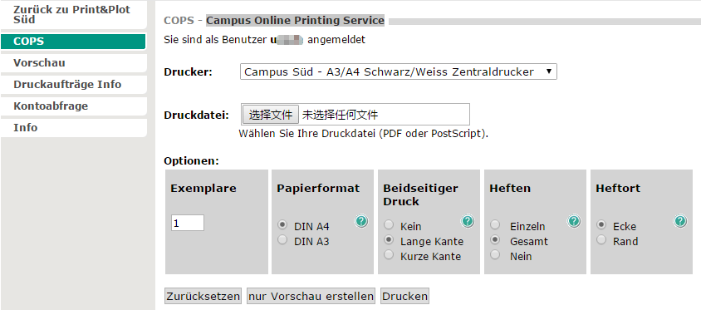

在选择文件处长传自己想打印的文件，选择打印机，设置打印参数。点击下方的Drucken。结束。

这种方法只需要浏览器，连阅读器都不用，非常方便。缺点是参数选项比较薄弱，只能进行简单的设置。比如这里就不能设置一版多页。

有心者会发现这个导航界面非常眼熟。是的，之前已出现两次。Kontoabfrage是账号余额和历史信息，Druckaufträge info是打印机任务列表。非常有用的界面，建议存个书签。

1. 基于阅读器

相比于浏览器，阅读器可以实现在自己电脑上远程连接SCC打印机，和在机房电脑打印毫无区别。下图是具体流程。

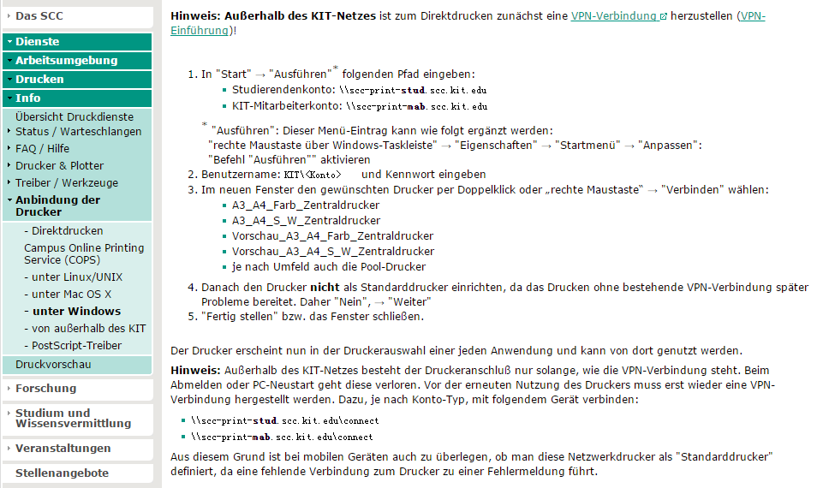

以下是分解教学（以windows系统为例，Linux或者Mac可以在上图左侧导航中选择相应的系统查询流程）。

1. 如果是在非KIT网络，需要开启VPN。KIT网络无此问题。

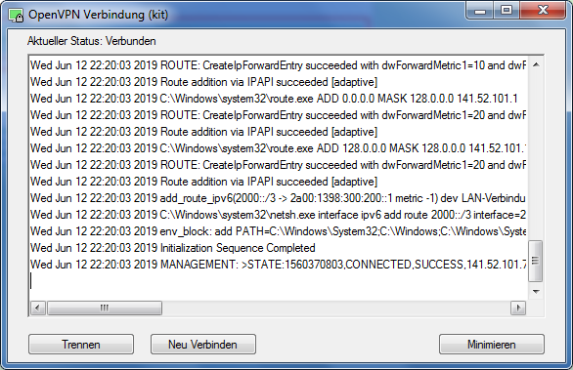

1. 点击开始菜单（或者单击win键），在红框内输入\\scc-print-stud.scc.kit.edu，回车确认。

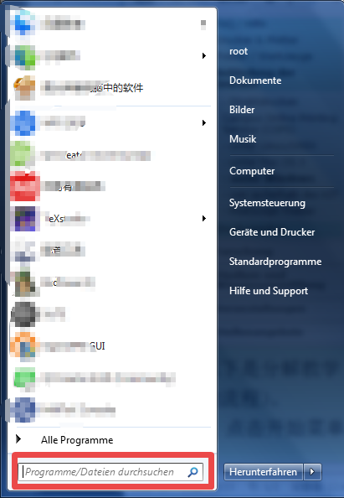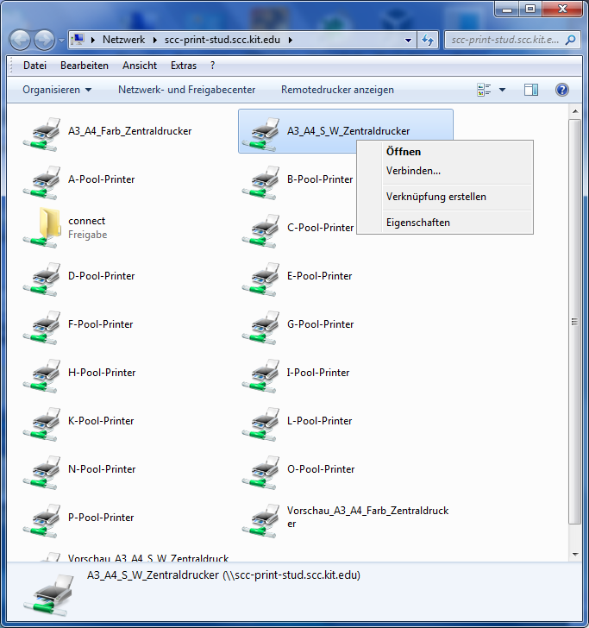

1. 弹出图中所示打印机列表。右击需要的打印机，点击连接（Verbinden）。
2. 没有反应，这是正常情况。用阅读器打开文件，比如这里我用Adobe reader打开一个PDF文件，尝试打印，发现打印机列表里多了一个打印机选项。然后就可以正常打印，就和在机房一样。

由于是远程打印，需要一点时间传输文件，会出现一个进度条。文件传输完后会自动消失。

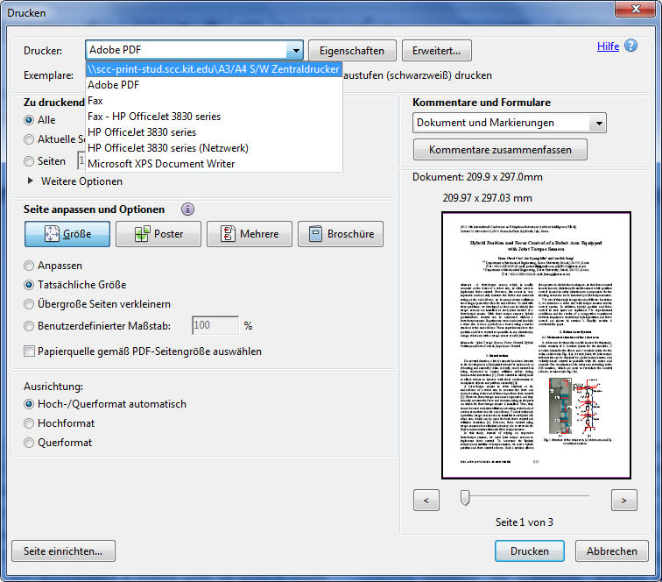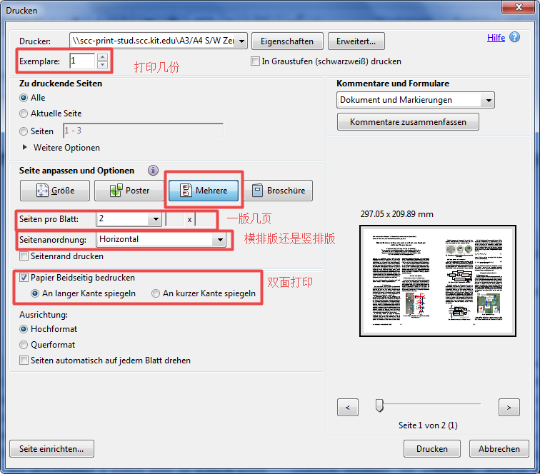

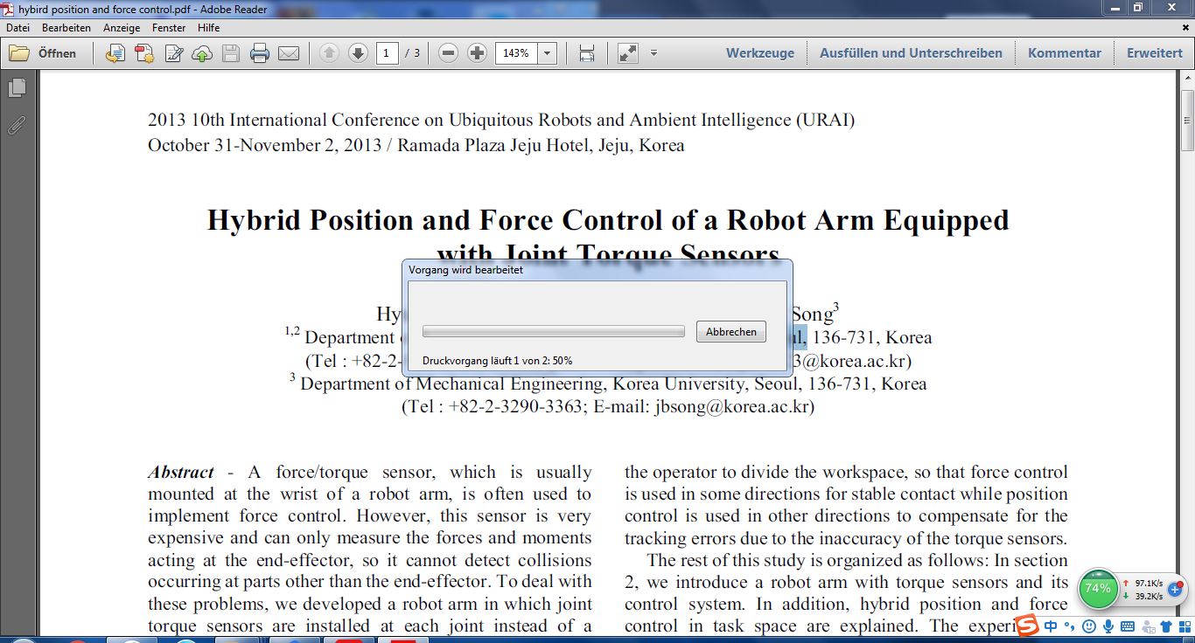

Tip:远程打印没有时间限制，凌晨依然可以打印。当然，晚上打印机肯定不会工作，而是把任务存在任务列表里，第二天启动的时候一起打印出来。